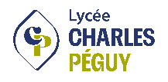 | Co-Intervention Maroquinerie - Mathématiques | T MA
 | COMPAGNON PERRO
Nom :  ……………………………………. | MATHS ET MATOIRS | 2026-2027

L'an dernier, nous avions commencé à travailler sur le Compagnon Perro.
Dans cette partie, nous allons nous intéresser à "décorer" le Compagnon sur sa face avant et le rabat.
Pour ce faire, nous allons utiliser des matoirs.

Les matoirs à cuir sont des outils permettant de dessiner des motifs sur le cuir végétal. |  | 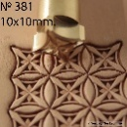
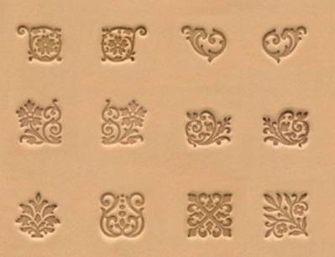 | - Voici 12 empreintes de matoirs  - Indiquer combien de motifs n’ont pas d’axe de symétrie : ………….  - Tracer au crayon à papier et à la règle les axes de symétrie des motifs qui en ont.

CORRECTION :


- Visionner la vidéo suivante

Dire si ce QR a un axe de symétrie …………….

- Donne TA définition d’une figure qui a une symétrie d’axe.

……………………………………………………………………………………………………………………………………………………………………..…………………………………………………………………………………………………………………………………………………………..……………………………………………………………………
……………………………………………………………………………………………………………………………………………………………………..……………………………
……………………………………………………………………………………………………………………………………………………………………..…………………………………………………………………………………………………………………………………………………………..……………………………………………………………………
……………………………………………………………………………………………………………………………………………………………………..……………………………

- Entraîne-toi à dessiner des symétriques de points et figures géométriques :
Construire les symétriques des points A, B, C, D, E, F, G et H par rapport à la droite (Δ)

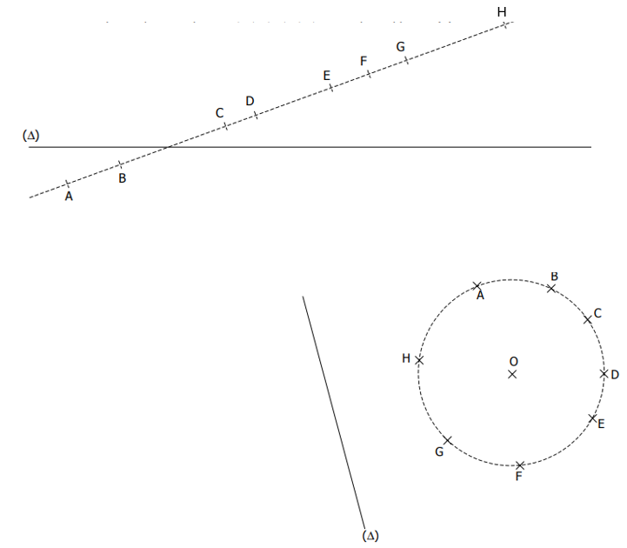

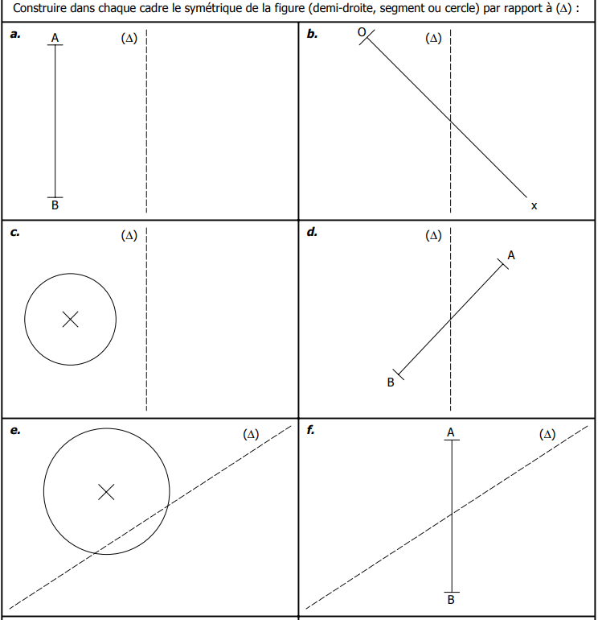
Construire dans chaque cadre le symétrique de la figure (demi-droite, segment ou cercle) par rapport à la droite (Δ)

JE REMARQUE ET JE RETIENS :
……………………………………………………………………………………………………………………………………………………………………..…………………………………………………………………………………………………………………………………………………………..……………………………………………………………………
……………………………………………………………………………………………………………………………………………………………………..……………………………
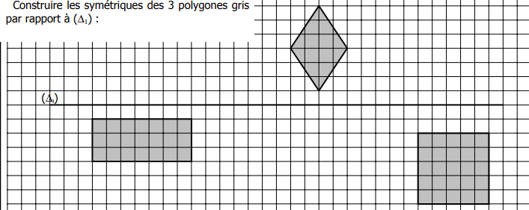
……………………………………………………………………………………………………………………………………………………………………..…………………………………………………………………………………………………………………………………………………………..……………………………………………………………………

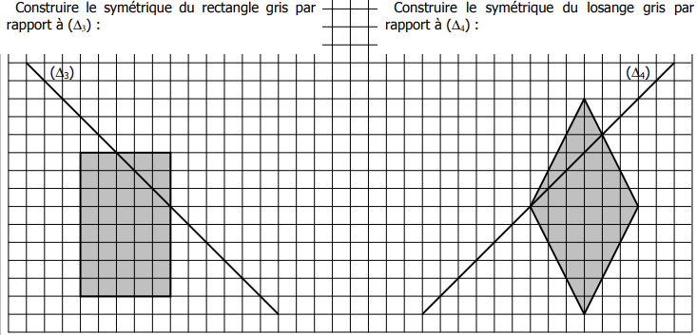

JE REMARQUE ET JE RETIENS :
……………………………………………………………………………………………………………………………………………………………………..…………………………………………………………………………………………………………………………………………………………..……………………………………………………………………
……………………………………………………………………………………………………………………………………………………………………..……………………………
……………………………………………………………………………………………………………………………………………………………………..…………………………………………………………………………………………………………………………………………………………..……………………………………………………………………
Le symétrique d’une figure géométrique par rapport à un axe donné est la même figure géométrique avec les mêmes caractéristiques (dimensions, angles, …).
- Construire le symétrique de chacun des polygones par rapport à la droite donnée.
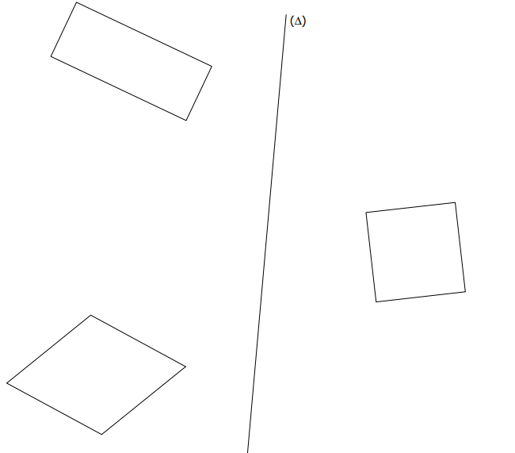

Application à notre Compagnon :
- Compléter par symétrie d'axe vertical les gabarits des éléments suivants du Compagnon Perro
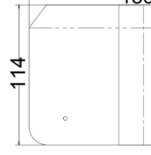
Gabarit de la poche avant

Gabarit de la poche avant
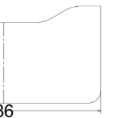

2- Coupe et décoration de la poche en cuir végétal.
Utiliser le gabarit de la poche avant à l'échelle (gabarit de la classe)
Placer le gabarit sur le cuir.
Tracer le contour au stylo d'argent.
Couper le cuir à l'aide du réglet et du cutter.
Vos motifs de moitié gauche du devant de la poche devront être disposés comme indiqué sur le gabarit de la poche :
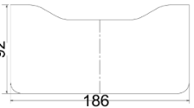
M1
46

M2

C’est-à-dire que
M1 et M2 devront être symétriques par rapport à l’axe pointillé rouge (axe « milieu »)
- Humidifiez la zone à décorer
- Placez votre 1er motif choisi.
- Martelez le matoir sur le cuir à l’aide d’un maillet.
- Placez votre 2nd motif choisi
- Martelez le matoir sur le cuir à l’aide d’un maillet
- Vérifiez les motifs et la symétrie.


II. Une autre symétrie :
La figure suivante est aussi une figure symétrique :
Elle n’a pas d’axe de symétrie mais un CENTRE de symétrie

Activité 1 :
- Prendre un morceau de calque et décalquer complétement un des deux éléments de la figure
- Piquer la pointe sèche du compas sur la figure ainsi déclaquée au point que l’on appellera O.
- Tourner le calque autour de la pointe du compas jusqu’à superposer parfaitement les deux motifs (le blanc et le noir)
- Entourer la bonne parmi les propositions suivantes
Le motif a fait $\frac{1}{4}$ de tour autour du point O
Le motif a fait $\frac{1}{2}$ tour autour du point O
Le motif a fait 1 tour autour du point O
Activité 2 :
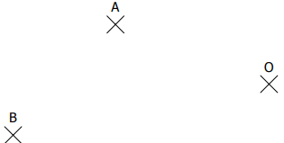
Tracer les points A’ et B’, symétriques respectivement des points A et B par la symétrie de centre O

La méthode :



Tu regarderas ensuite chez toi la vidéo suivante :

Activité 3 : Repérer des symétries centrales
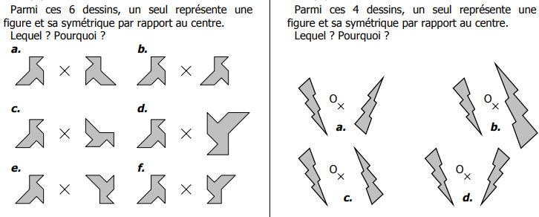

- Entraîne-toi à dessiner des symétriques de points et figures géométriques :
Construire les symétriques C’, D’ et E’ des points C, D, et E par rapport au centre O

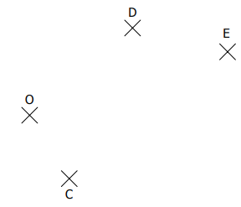

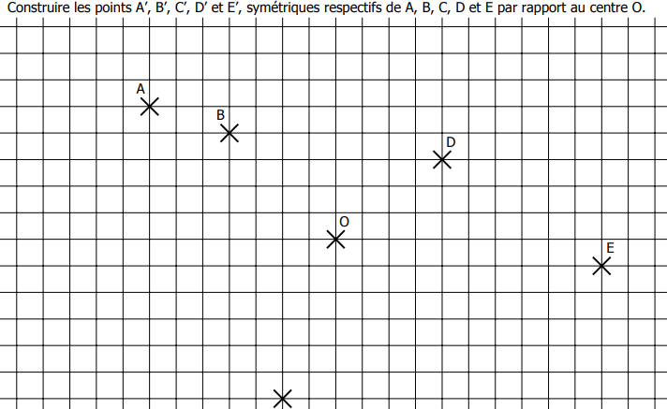

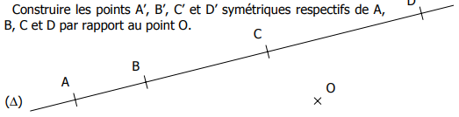

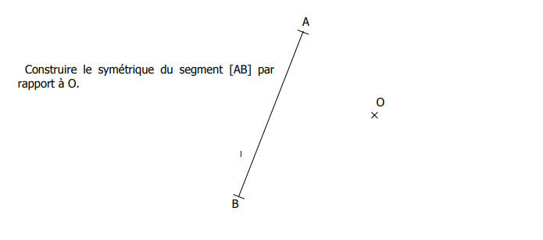
Vos motifs de la moitié droite du devant de la poche devront être disposés comme indiqué sur le gabarit de la poche :
M3
M1
46
O
+
46,5
M4
M2

C’est-à-dire que
M3 et M4 devront être symétriques par rapport au centre bleu O

FAIRE VÉRIFIER VOTRE MATAGE, DISPOSITION ET RÉALISATION

JE REMARQUE ET JE RETIENS :

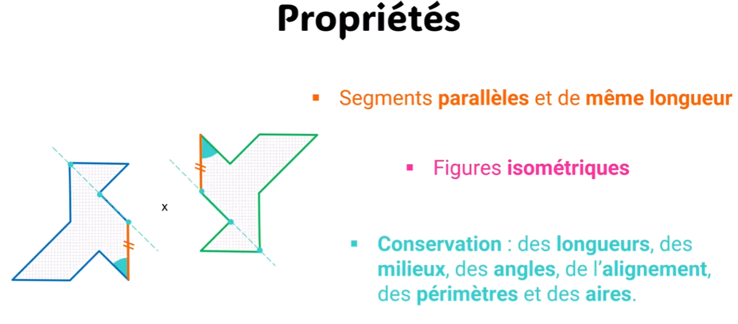

Exercice 1 : Exercice 2 :
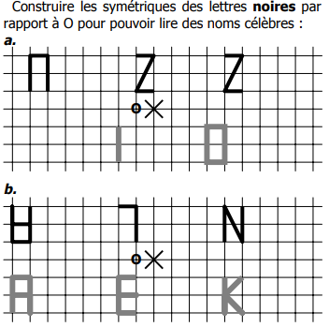
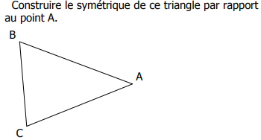

Exercice 3 :

Trouve quel nombre on obtient si l’on fait les symétriques des chiffres en bleau par symétrie de centre le point rouge
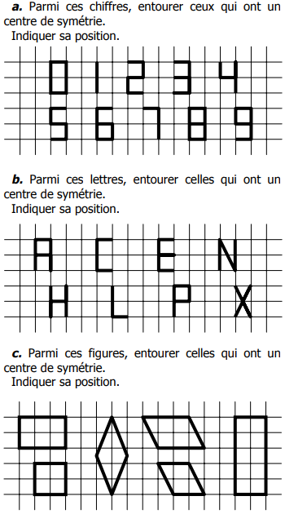
9 102016 Exercice 6 :
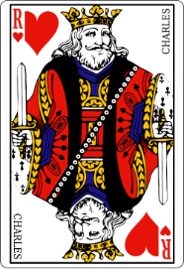
Exercice 4 :
Dis si la carte à jouer suivante possède un axe de symétrie, un centre de symétrie, les deux ou aucun des deux.
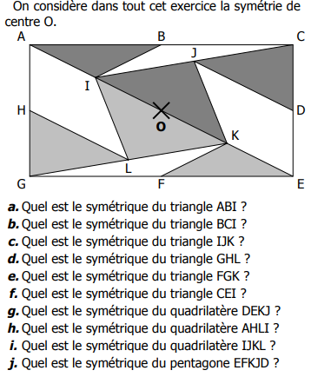
Exercice 5 :
Exercice 3 :
Exercice 6 :

